DB-LRB 冷热泵循环演示装置

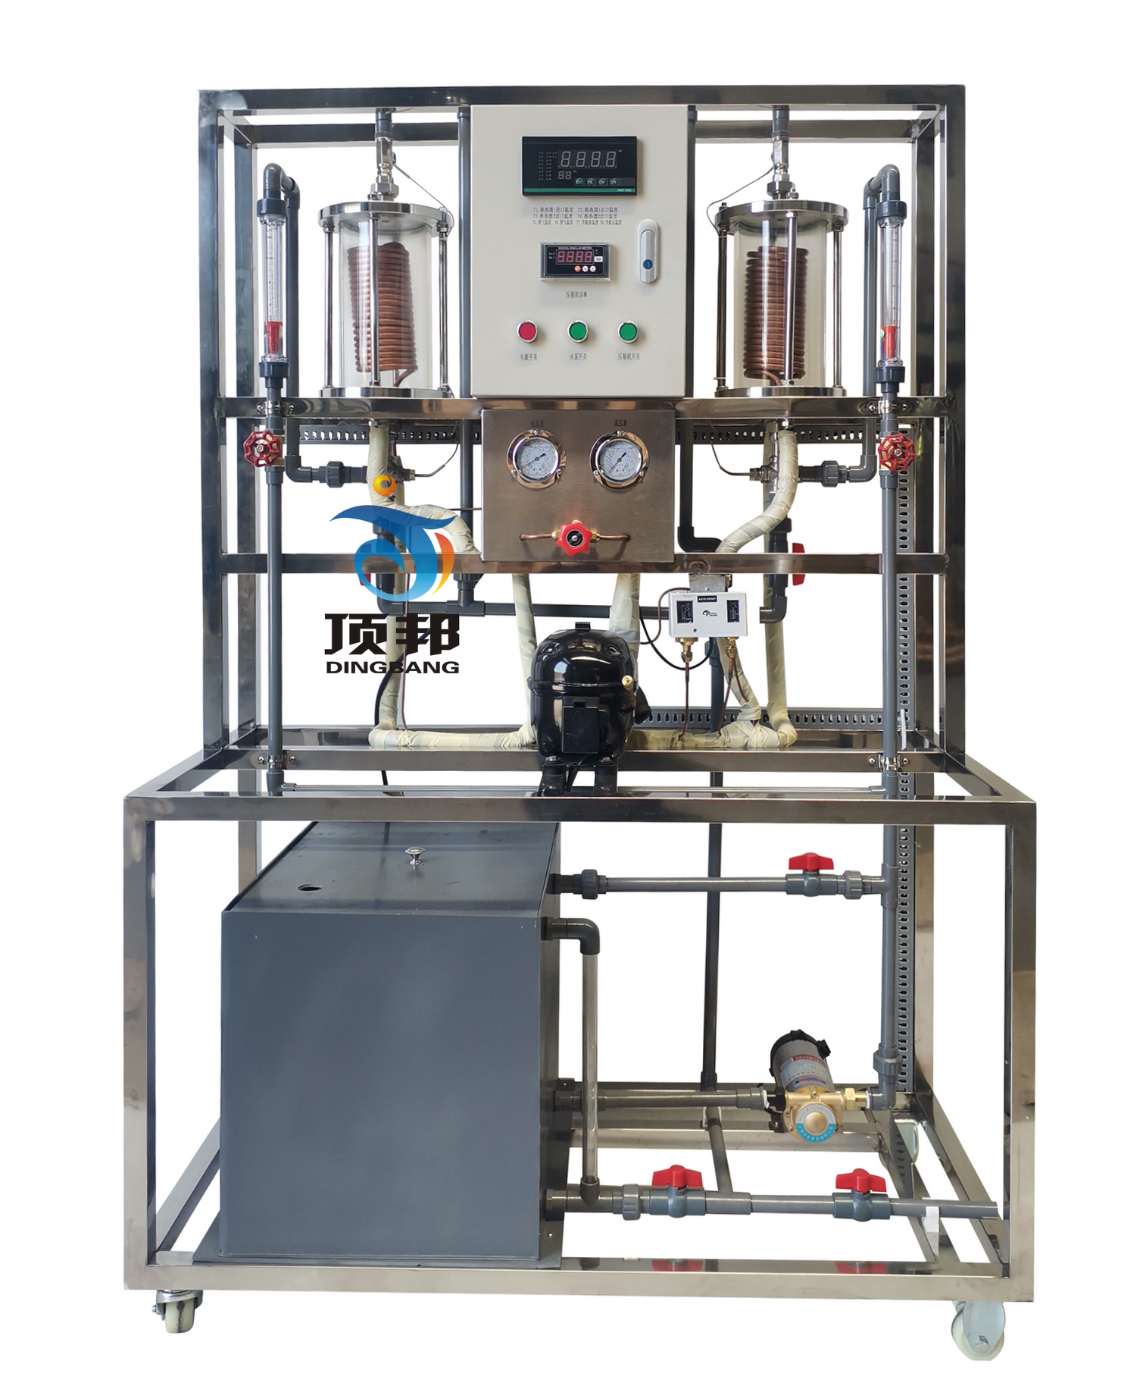
实验目的：
适用于制冷、空气调节、食品冷冻、家电等专业的教学。系统中的压缩机、蒸发器、冷凝器采用透明耐压玻璃作壳体，可直接观察到制冷剂的蒸发和冷凝现象，并通过进出水温的变化观测制冷效果。
主要配置：
采用透明耐压玻璃作壳体的压缩机、盘管蒸发器、盘管冷凝器。循环水泵，玻璃转子流量计，调节阀门组、PVC板冷却水箱；测试系统由8路万能信号输入液晶显示巡检仪、PT100热电偶组成；有工作框架可随时移动。
技术参数：
1、输入电源：单相AC220V±10% 50Hz，功率1000W。
2、由全封闭式压缩机、冷凝器、节流阀、蒸发器、换向阀及管道等组成制冷系统。额定功率 200W， 制冷工质采用 R11，制冷量 160Kcal/h 。
3、由玻璃转子流量计及冷凝器、蒸发器内盘管及水箱等组成水系统，循环水量：流量3m3/h，杨程9m，流量计10-100L/h。
4、蒸发压力表量程-0.1-1.6MPa和冷凝压力表量程-0.1-0.9MPa。
5、温度由高精度温度传感器测量，高精度万能信号输入巡检仪显示。
6、外形尺寸：1400×500×1700mm，外形为不锈钢可移动框架，带双刹车轮和固定脚。

